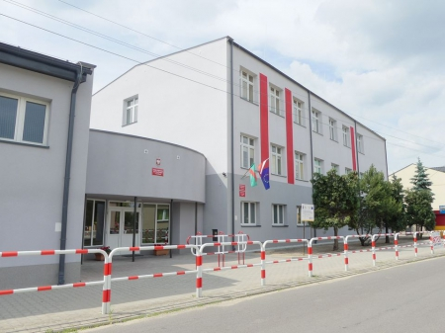ZAPRASZAMY

DO

NASZEJ SZKOŁY

Rozpoczynamy zapisy do klasy I rok szkolny 2022/2023

w Szkole Podstawowej im. Jana Pawła II

w Lamkach

Zapewniamy:

- wysoki poziom zajęć edukacyjnych

- szeroki wachlarz zajęć pozalekcyjnych

- szkołę bezpieczną i przyjazną uczniowi

- nowoczesne, bogato wyposażone klasopracownie

- świetlicę dostosowaną do potrzeb uczniów

- fachową pomoc pedagogiczną i logopedyczną

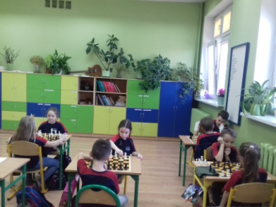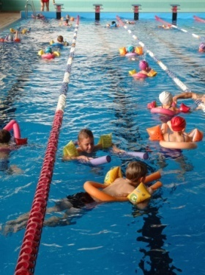

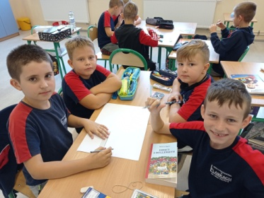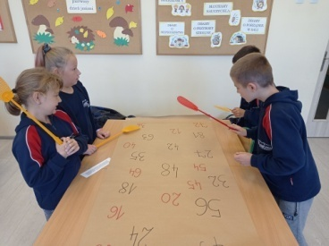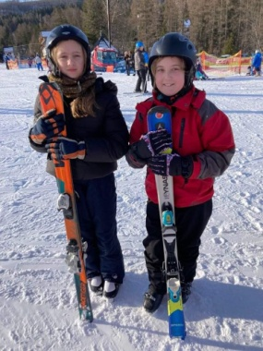

Zapisy trwają

od 23 lutego do 15 marca 2022 r.

w sekretariacie szkoły.

Kontakt:

Szkoła Podstawowa im. Jana Pawła II

w Lamkach

Lamki, ul. Szkolna 47 63-400 Ostrów Wlkp.

tel. 62 734 94 18

e-mail: sz.pod.lamki@wp.pl